Cùng Đọc tài liệu chuẩn bị Soạn bài Hình ảnh hoa sen trong bài ca dao Trong đầm gì đẹp bằng sen thật tốt trước khi tới lớp với phần trả lời câu hỏi SUY NGẪM VÀ PHẢN HỒI.
Câu hỏi
Em hãy xác định mối quan hệ giữa các ý kiến lớn, ý kiến nhỏ của văn bản dựa vào sơ đồ sau:
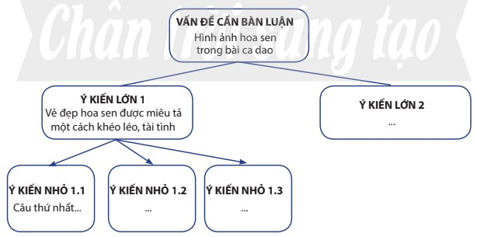
(Câu hỏi 1 trang 61 SGK Ngữ Văn 7 Chân trời sáng tạo tập 1)
Trả lời
- Vấn đề bàn luận: Hình ảnh hoa sen trong bài ca dao
- Ý kiến lớn 1: Vẻ đẹp hoa sen được miêu tả một cách khéo léo, tài tình
+ Ý kiến nhỏ 1.1: Câu thứ nhất, tác giả dân gian khẳng định và tuyệt đối vẻ đẹp không gì sánh nổi của cây sen ở trong đầm.
+ Ý kiến nhỏ 1.2: Câu thứ hai, tác giả dân gian miêu tả vẻ đẹp của từng bộ phận cụ thể trong cây sen để chứng minh cho câu thứ nhất.
+ Ý kiến nhỏ 1.3: Câu thứ ba có vị trí đặc biệt trong toàn bài, đó là câu chuyển để chuẩn bị cho câu kết.
- Ý kiến lớn 2: Qua hình ảnh hoa sen, tác giả dân gian đã gửi gắm những triết lí sống sâu sắc
-/-
Trên đây là gợi ý chi tiết trả lời câu hỏi 1 trang 61 SGK Ngữ Văn 7 Chân trời sáng tạo tập 1: "Em hãy xác định mối quan hệ giữa các ý kiến lớn, ý kiến nhỏ của văn bản dựa vào sơ đồ" Hy vọng sẽ giúp các em soạn văn 7 tại nhà dễ dàng hơn.
Trọn bộ tài liệu Soạn văn 7 Chân trời sáng tạo

